SISTEMA MUSCULAR.

MÚSCULOS DEL TRONCO: ESPALDA, TÓRAX Y ABDOMEN.

MÚSCULOS DORSALES O DE LA ESPALDA.
Se agrupan en tres planos: profundo, intermedio y superficial.
- Músculos profundos: son músculos encargados de mantener la posición eréctil y la cabeza derecha. Intervienen en la flexión y extensión del tronco.
- Transverso espinoso: son varios músculos pequeños que ocupan el espacio entre las apófisis espinosas y las apófisis transversas de las vértebras.
- Erector de la espina dorsal: es más superficial al anterior y está situado a ambos lados de las apófisis espinosas formando el relieve de la espalda. Se inserta en su parte inferior a la cara posterior del sacro, a las crestas ilíacas del coxal y desde ahí las fibras se dirigen hacia arriba formando 3 columnas musculares:
  - Músculo iliocostal: es la columna más lateral. Se inserta en los ángulos de las costillas.
  - Músculo longísimo: es la columna intermedia que se inserta en las apófisis transversas.
  - Músculo espinoso: es la columna más medial que se inserta en las apófisis espinosas.

El erector de la espina dorsal llega hasta el cuello y la cabeza, y su contracción provoca la extensión de la columna (mantiene la postura erguida).

Ambos músculos, el transverso y el erector, forman la masa común.
En el cuello también hay un músculo profundo llamado esplenio, que va desde las apófisis espinosas hasta la base del cráneo rodeando al cuello en forma de venda.

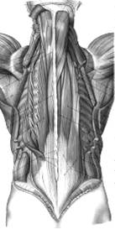
ERECTOR DE LA COLUMNA
ESPINOSO
LONGÍSIMO
ILIOCOSTAL

- Músculos intermedios: son músculos planos y finos que intervienen en la respiración tirando de las costillas y ampliando la caja torácica. Está formado por dos músculos serratos posteriores, uno superior y otro inferior. Se llaman así porque su inserción en las costillas se asemeja a los dientes de una sierra. Van desde las apófisis espinosas hasta las costillas enfrentando sus direcciones: el serrato superior se dirige hacia abajo y el serrato inferior se dirige hacia arriba.

- Músculos superficiales:
- Romboides: son dos músculos, uno superior o romboides menor y otro inferior o romboides mayor. Van desde el borde medial de la escápula hasta las apófisis espinosas de las vértebras cervicales y torácicas (el menor se inserta en C6 y C7 y el mayor desde T1 hasta T4). Su contracción ejerce una tracción de la escápula hacia atrás.
- Músculo dorsal ancho o latísimo del dorso: es un músculo amplio en forma de abanico que se inserta en las apófisis espinosas torácicas, lumbares, sacras y en la cresta ilíaca. Sus fibras convergen hacia fuera insertándose en el humero, en la corredera o canal bicipital (entre el troquiter y el troquín). Su contracción produce la extensión del brazo llevando el húmero hacia atrás. También ayuda a levantar el cuerpo cuando el húmero está fijo a una superficie (por ejemplo flexiones en barra) por lo que se conoce como el músculo de la trepa.
- Músculo trapecio: es el músculo más superficial de la espalda. Son dos músculos de forma triangular que se insertan en la escama del occipital y en las apófisis espinosas cervicales y torácicas. Sus fibras se dirigen hacia fuera insertándose en la espina de la escápula, acromion y clavícula. La contracción de las fibras superiores elevan la escápula, la contracción de las fibras medias llevan la escápula hacia atrás y la contracción de las fibras inferiores llevan la escápula hacia abajo.

SERRATOS POST. SUP.
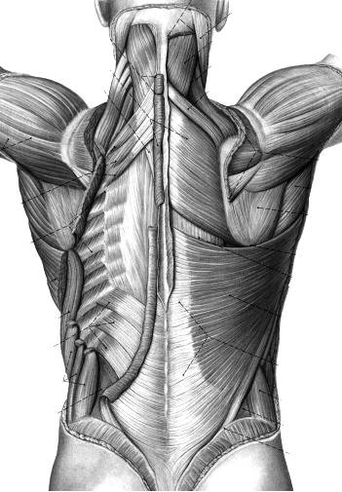
DORSAL ANCHO O LATÍSIMO
ROMBOIDES MENOR
ROMBOIDES MAYOR

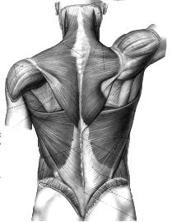
DORSAL ANCHO O LATÍSIMO
TRAPECIO

MÚSCULOS TORÁCICOS.

  - Músculos profundos: están situados en los espacios intercostales cerrando la caja torácica. Se llaman músculos intercostales y están dispuestos en varios planos:
  - Intercostal íntimo: es el más profundo.
  - Intercostal interno: superficial al anterior.
  - Intercostal externo: el más superficial.
Sus fibras se disponen en diferentes direcciones para dar más resistencia.

- Músculos intermedios: son los músculos serratos anteriores. Son superficiales a las costillas y van desde la cara anterior de éstas hasta insertarse en el borde medial de la escápula pasando por su cara anterior. Su contracción lleva la escápula hacia delante.

- Músculos superficiales:
  - Pectoral menor: Va desde la apófisis coracoides de la escápula hasta la cara antero lateral de la 3ª, 4ª y 5ª costillas. Su contracción lleva los hombros hacia abajo y hacia delante. También contribuyen a la respiración.
  - Pectoral mayor: se encuentra por detrás de las glándulas mamarias. Es el músculo más superficial de la cara anterior del tórax. Desde su origen en la línea media clavicular (cabeza clavicular), el esternón y la cara anterior de las costillas (cabeza esternocostal) sus fibras convergen hasta su inserción en la corredera o canal bicipital del húmero. Su contracción provoca la aproximación del húmero hacia la línea media y lo lleva hacia delante.

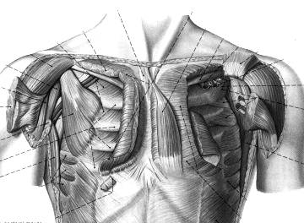
INTERCOSTALES
PECTORAL MENOR

PECTORAL MAYOR

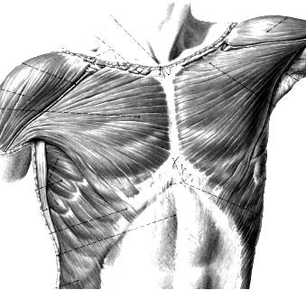
SERRATOS ANTERIORES

MÚSCULOS ABDOMINALES

Músculos de la pared posterior del abdomen

- Cuadrado lumbar: en los humanos está poco desarrollado. Es un músculo rectangular que va desde la cresta ilíaca hasta la ultima costilla.
- Psoas mayor: va desde las apófisis transversas de las vértebras lumbares hasta insertarse en el trocánter menor del fémur
- Iliaco: tapiza la cara interna del hueso ilíaco y se inserta en el trocánter menor.
El músculo ilíaco y el psoas comparten la inserción por lo que se denomina músculo psoas ilÍaco.

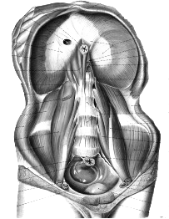
CUADRADO LUMBAR
PSOAS MAYOR
ILÍACO

Músculos de la pared antero lateral del abdomen

- Músculos rectos del abdomen: Son 2 músculos largos y aplanados situados a cada lado de la línea media del abdomen y van desde el reborde costal inferior (ultima costilla) hacia abajo hasta la sínfisis del pubis.
La línea media anterior del abdomen que pasa por el ombligo se llama la línea alba y está formada por una membrana o aponeurosis, no por fibras musculares.
En los músculos rectos se intercalan tendones transversalmente con sus fibras musculares formando una especie de bandas.
- Músculos piramidales: Son dos músculos pequeños y triangulares que están por delante de los rectos en su parte inferior.

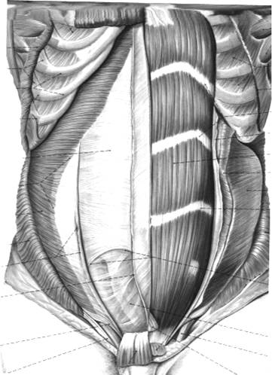
RECTO DEL ABDOMEN
TRANSVERSO
OBLÍCUO INT. O MENOR
PIRAMIDALES

- Músculos anchos del abdomen: son músculos planos que ocupan el espacio que está por detrás de la columna lumbar, por el lateral de las costillas y de la cresta ilíaca.
Desde él más profundo al más superficial:
- transverso del abdomen: es un músculo plano cuyas fibras transversales se dirigen desde atrás hacia delante cubriendo la zona desde las vértebras lumbares hacia la línea alba. Se extiende desde la cara interna de las costillas hasta el borde interno de la cresta iliaca.
- Oblicuo menor: es el músculo intermedio y sus fibras oblicuas ascendentes van desde el borde externo de la cresta ilíaca hasta las últimas costillas, ocupando también la zona que hay desde la columna lumbar hasta la línea alba.
- Oblicuo mayor: es el más superficial. Sus fibras también son oblicuas pero en dirección descendente y van desde la cara externa de las costillas hasta el borde externo de la cresta ilíaca. Ocupa la misma zona que los anteriores, desde la columna lumbar hasta la línea alba.

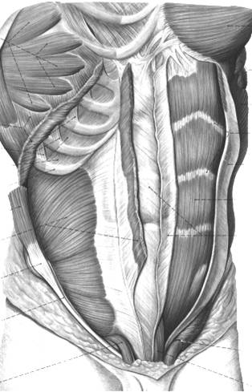
OBLÍCUO MAYOR
RECTO DEL ABDOMEN
OBLÍCUO MENOR
PIRAMIDAL

Todos estos músculos están recubiertos por una membrana o aponeurosis en su cara anterior que llega hasta la línea alba y envuelven a los músculos rectos.
La inserción de estos músculos en el hueso ilíaco dan lugar a la formación del ligamento inguinal que es una especie de cordón que va desde la espina ilíaca antero inferior hasta la sínfisis del pubis. Se forma de los bordes inferiores de las aponeurosis de los músculos anchos. Por debajo pasan las estructuras que llegan hasta la pierna (venas femorales, arterias femorales...). Entre las paredes del músculo ancho y el ligamento inguinal se forma un canal que es el conducto inguinal, por donde pasan las estructuras que van a la parte externa de los genitales.

Todos los músculos de la pared anterior y lateral del abdomen están dispuestos en tres capas con sus fibras dirigidas en diferentes direcciones de lo que resulta una faja resistente de músculos que cubren la cavidad abdominal y sujetan sus órganos internos.

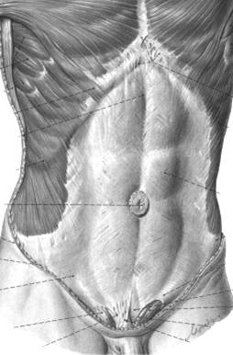
LÍNEA ALBA
OMBLIGO
CONDUCTO INGUINAL
LIGAMENTO INGUINAL
APONEUROSIS

Diafragma
Forma un tabique transversal que separa la cavidad abdominal de la cavidad torácica.
Sus fibras musculares se fijan a la columna vertebral, costillas y esternón. Se encuentran en la parte más externa del diafragma mientras que en el centro se encuentra el tendón diafragmático.
En su parte anterior forma dos cúpulas, la de la derecha más elevada ya que debajo se encuentra el hígado.
Presenta varios orificios para el paso de estructuras entre tórax y abdomen. Destacan el orificio de la aorta (pegado a la columna), el orificio esofágico o hiato y el orificio de la vena cava inferior.
El diafragma es un músculo respiratorio, durante la inspiración se aplana aumentando el tamaño y volumen de la cavidad torácica permitiendo la entrada de aire en los pulmones.

MÚSCULOS DE LA CABEZA Y DEL CUELLO
CABEZA
Existen dos grupos de músculos, los músculos mímicos o de la expresión facial y los músculos masticadores.
- Musculatura mímica: son músculos muy superficiales que se insertan desde los huesos craneales hasta la piel. Algunos rodean los orificios de la cara. Su contracción permite que variemos la expresión de la cara.
- Occipitofrontal: son fibras musculares que pasan por debajo del cuero cabelludo y llegan hasta la frente. Su contracción eleva las cejas y produce las arrugas de la frente.
- Orbicular de los ojos: son fibras circulares y concéntricas que se disponen alrededor de las órbitas y en los párpados. Su contracción cierra los párpados y mueve las cejas.
- Nasal: conjunto de fibras musculares de la nariz que permiten el movimiento de la misma.
- Orbicular de los labios: son fibras musculares que rodean la boca. Su contracción permite la aproximación y cierre de los labios, el movimiento de las alas de la nariz y el mentón.
- Elevador del labio superior: son fibras musculares que vienen desde el borde infraorbitario (orbicular de los ojos) hasta el labio superior (orbicular de los labios), a ambos lados de la nariz.
- Cigomático mayor y menor: van desde el arco cigomático hasta la comisura de los labios. Su contracción lleva la comisura hacia atrás.
- Buccinador: son fibras musculares transversales que forman las mejillas. Van desde la parte posterior de la mandíbula hasta la comisura de los labios. Su contracción permite soplar y apretar la mandíbula.
- Depresor del labio inferior o depresor del ángulo de la boca: se encuentra en la pare de la barbilla y del mentón. Su contracción permite deprimir el labio inferior.
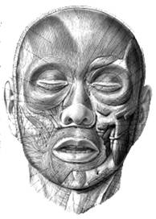
OCCIPITOFRONTAL
ORBICULAR DEL OJO
SUPERCILIAR
NASAL
ELEVADOR DEL LABIO SUPERIOR
CIGOMÁTICO MENOR
CIGOMÁTICO MAYOR
ORBICULAR DE LA BOCA
RISORIO
DEPRESOR ÁNGULO
DE LA BOCA
TEMPORAL
MASETERO
BUCCINADOR
PLATISMA
- Musculatura masticadora:
- Temporal: tiene forma de abanico. Se origina a los lados del cráneo y va desde las fosas temporales hasta la apófisis coronoides de la mandíbula. Su contracción permite cerrar la boca elevando la mandíbula.
- Masetero: tiene forma rectangular. Va desde el arco cigomático a la cara externa de la rama mandibular. Su contracción también permite cerrar la boca elevando la mandíbula.
- Pterigoideos: son dos músculos, uno interno y otro externo. Están situados por dentro de la mandíbula y van desde el hueso esfenoides hasta la cara interna de la mandíbula. Su contracción permite la oclusión de la boca y el movimiento de la mandíbula hacia delante.

CUELLO
En el cuello se aloja un hueso pequeño llamado hioides donde se van a insertar los músculos del cuello. Tiene forma de herradura y está situado detrás de la mandíbula.

- Músculos profundos:
- Escalenos: son tres músculos que se sitúan a cada lado del cuello, escaleno anterior, escaleno medio y escaleno posterior. Van desde las apófisis transversas de las vértebras cervicales hasta la 1ª y 2ª costillas.
- Prevertebrales: son músculos pequeños que están situados delante de los cuerpos vertebrales cervicales, en la cara posterior del cuello.
- Suprahioideos: son un grupo de músculos que van desde el hioides hasta la mandíbula, formando el suelo de la boca.

- Músculos superficiales:
  - Platisma: pertenece a los músculos mímicos. Es aplanado, amplio y cubre la parte antero lateral del cuello. Va desde la zona clavicular hasta la base de la mandíbula.
  - Esternocleidomastoideo: situado en la parte lateral del cuello, va desde la clavícula y manubrio esternal hasta la apófisis mastoides y la línea occipital superior. Su parte inferior se bifurca en dos cabezas, una clavicular y otra esternal. La contracción de un lado permite el giro de la cabeza hacia el lado contrario.
  - Infrahioideos: están situados en la cara anterior del cuello, desde el hueso hioides hacia abajo.

ESTERNOCLEIDOMASTOIDEO

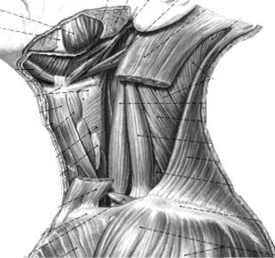
SUPRAHIOIDEOS
ESPLENIO DE LA CABEZA
ESCALENO ANTERIOR
ESCALENO MEDIO
ESCALENO POSTERIOR
INFRAHIOIDEOS
ESTERNOCLEIDOMASTOIDEO

MÚSCULOS DE LA EXTREMIDAD SUPERIOR.

MÚSCULOS DEL HOMBRO

Son músculos que mueven el brazo:

Músculos de la cara dorsal o posterior

- Músculo Supraespinoso: va desde la fosa supraespinosa (localizada por encima de la espina escapular) hasta el troquiter del húmero. Participa en la abducción del brazo.
- Infraespinoso: va desde la fosa infraespinosa (por debajo de la espina escapular) hasta el troquiter del húmero. Contribuye a la rotación externa.
- Redondo Menor: Situado por debajo del infraespinoso, va desde el borde lateral de la escápula hasta el troquiter humeral. Contribuye a la rotación externa y a la estabilización del hombro.
- Redondo Mayor: Situado por debajo del redondo menor, va desde el ángulo inferior de escápula hasta la cara anterior del húmero. Contribuye a la aducción y rotación interna del brazo.

Músculos de la cara ventral o anterior
- Subescapular: va desde la cara anterior de la escápula (fosa subescapular) hasta el troquín del húmero. Se desplaza sobre los músculos del dorso. Contribuye a la rotación interna.
- Deltoides: es un músculo grande de forma triangular que es superficial a los descritos anteriormente. Su parte inferior se inserta en la cara externa del húmero (V deltoidea). La parte superior se divide dando lugar a tres porciones:
- La porción escapular, que se inserta en la espina de la escápula, es la parte posterior del músculo. Contribuye a la extensión del brazo.
- La porción acromial (se inserta en el acromion) es la parte media. Contribuye a la abducción del brazo.
- La porción clavicular es la parte anterior y contribuye a la flexión del brazo.

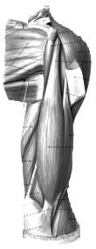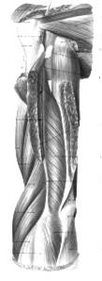

MÚSCULOS DEL HOMBRO Y MÚSCULOS DEL BRAZO

coracobraquial
vasto ext. tríceps
Vasto int. tríceps
Redondo mayor
Redondo menor
infraespinosos
deltoides
cabeza larga tríceps
subescapular
supraespinoso
cabeza corta
bíceps braquial
cabeza larga
bíceps braquial
braquial
Redondo mayor

MÚSCULOS DEL BRAZO
Músculos de la cara anterior: los músculos que están en esta cara son músculos flexores.

- Coracobraquial: es un músculo profundo que va desde la apófisis coracoides de la escápula hasta la cara anterior del húmero. Su contracción provoca la flexión del brazo.
- Braquial anterior: Es el más profundo. Va desde la mitad de la cara anterior del húmero hasta la apófisis coronoides del cubito. Su contracción provoca la flexión del antebrazo en pronación.
- Músculo bíceps braquial: es superficial al braquial anterior. Su parte inferior se inserta en la tuberosidad bicipital del radio. En la parte superior se divide en dos porciones o cabezas: la más interna es la cabeza corta del bíceps que se inserta en la apófisis coracoides de la escápula, y la más externa es la cabeza larga del bíceps que tiene un tendón largo que pasa por la corredera bicipital para insertarse en el borde superior de la cavidad glenoidea de la escápula. Contribuye a la flexión del brazo y del antebrazo en supinación.
Músculos de la cara posterior: los músculos que están en esta cara son extensores.

Tríceps braquial: tiene tres porciones que comparten inserción inferior en el olécranon. En su parte superior, la porción más interna es la cabeza larga del tríceps que se inserta en el borde inferior de la cavidad glenoidea de la escápula. La porción intermedia o vasto interno del tríceps se inserta por encima del surco del nervio radial en la cara posterior del húmero y la porción externa o vasto externo del tríceps se inserta por debajo del surco del nervio radial en la cara posterior del húmero. Contribuye a la extensión del brazo y del antebrazo.

MÚSCULOS DEL ANTEBRAZO

Músculos de la cara anterior: son músculos flexores.

Profundos:
- Flexor común profundo de los dedos: va desde la cara anterior del cúbito hasta la base de las falanges distales, dividiéndose en tendones para todos los dedos excepto para el pulgar. Producen la flexión de los dedos (articulaciones interfalángicas distales).
- Flexor largo del pulgar: se sitúa al lado del anterior y va desde la cara anterior del radio hasta el dedo pulgar. Produce la flexión del pulgar.
- Flexor común superficial de los dedos: es superficial a los anteriores y va desde la cara anterior del radio hasta la inserción de sus tendones en todos los dedos excepto el pulgar. Producen la flexión de los dedos.

Superficiales: estos músculos reciben el nombre de músculos epitrocleares por tener su origen en la epitróclea. Participan en la flexión de la muñeca.
- Pronador redondo: va hasta el radio y es el más externo. Junto al pronador cuadrado realizan la flexión y pronación del antebrazo (llevar la palma de la mano hacia arriba).
- Palmar mayor: es el siguiente músculo que va hasta el metacarpo.
- Palmar menor: llega hasta la aponeurosis de la palma de la mano.
- Cubital anterior: es el más interno y llega hasta el carpo y el metacarpo.

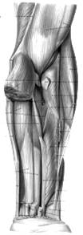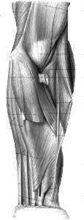
palmar
largo
flexor superf.
de los dedos
cubital anterior

pronador redondo
pronador redondo
flexor prof. de los dedos
flexor largo del pulgar
cubital anterior
flexor superf.
de los dedos

VISIÓN ANTERIOR DEL ANTEBRAZO IZQUIERDO

Músculos de la cara posterior: son músculos extensores.

Profundos:
El Separador largo, el Extensor corto y el Extensor largo se originan en el cúbito y llegan hasta el pulgar. El separador actúa en la separación del pulgar de la línea media. Los extensores actúan en la extensión del pulgar.
El Extensor índice se origina en el cúbito y llega hasta el índice, actuando en la extensión del mismo.

Plano superficial: estos músculos reciben el nombre de músculos epicondíleos por tener su origen en el epicóndilo.
- Cubital posterior: llega hasta el metacarpo pasando por la cara posterior del cúbito.
- Extensor del meñique: es más pequeño y sólo va hasta el dedo meñique.
- Extensor común de los dedos: va hasta la aponeurosis posterior de los dedos dividiéndose en cuatro tendones que van hasta los dedos, exceptuando el 1º. Actúa en la extensión de los dedos.

Músculos de la cara lateral:
- Supinador largo o braquiorradial: es el músculo que forma el relieve lateral del antebrazo. Va desde la cara lateral del húmero hasta la apófisis estiloides del radio. Actúa en la supinación del antebrazo.
- Primer radial y Segundo radial: están por detrás del supinador largo y junto con éste forman el relieve posterior del antebrazo. El 2º radial es más profundo que el 1º y van desde el húmero hasta el metacarpo. Los radiales son extensores de la mano.

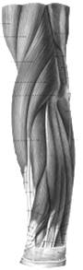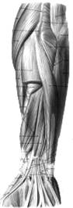
1ER Radial
supinador o braquiorradial
2º Radial
extensor largo del pulgar
extensor de los dedos
separador largo
del pulgar

extensor corto del pulgar

separador largo
del pulgar
extensor corto
del pulgar
extensor del meñique
cubital posterior
extensor del índice
VISIÓN LATERAL DEL ANTEBRAZO IZQUIERDO
VISIÓN LATERAL Y POSTERIOR DEL ANTEBRAZO IZQUIERDO

MÚSCULOS DE LA EXTREMIDAD INFERIOR.

REGIÓN GLÚTEA

- Músculos superficiales
Los glúteos son tres músculos de forma aplanada que están dispuestos en tres planos distintos.

El glúteo menor va desde la cara externa del hueso ilíaco hasta el trocánter mayor del fémur. Es el más profundo.
El glúteo mediano cubre al glúteo menor y va desde la cara externa del hueso ilíaco hasta el trocánter mayor.

Ambos tienen forma triangular. Su acción nos permite estabilizar la pelvis (mantenernos en pie) y la abducción del muslo. (Se pincha en el glúteo mediano).
El glúteo mayor es el más superficial. Tiene forma rectangular. Es voluminoso y ancho. Va desde la cara posterior del hueso sacro hasta la cresta ilíaca y llega hasta el extremo proximal del fémur en su cara posterior. Su acción produce la extensión del muslo, llevándolo hacia atrás.

- Músculos profundos
Son músculos más pequeños de los que destaca el piramidal de la pelvis, que va desde el sacro hasta el trocánter mayor y que debe su importancia a que el nervio ciático pasa por debajo de este músculo.
Otros músculos que pasan por debajo del piramidal son el gémino superior, debajo el obturador interno y debajo el gémino inferior.
Debajo del gémino inferior hay otro músculo cuadrado llamado cuadrado crural, que va desde el isquion hasta la cara posterior del fémur.

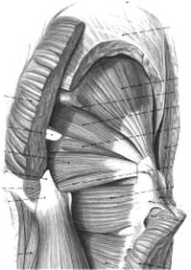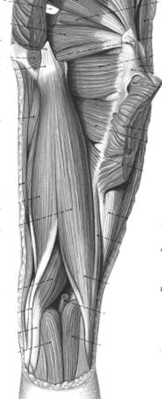
glúteo mayor
piramidal
glúteo medio
Cuadrado
femoral
obturador
interno
gémino sup.
glúteo
menor
gémino inf.
semitendinoso
bíceps femoral
semimembranoso
MÚSCULOS REGIÓN GLÚTEA
VISIÓN POST. MUSLO DCHO.

MÚSCULOS DEL MUSLO
Músculos de la cara posterior: se llaman músculos isquiotibiales porque van desde la tuberosidad del isquion hasta la tibia.
- Semimembranoso: situado por la parte interna del muslo va desde el Isquion hasta la tibia por su cara interna. Se llama así porque tiene una pared membranosa grande.
- Semitendinoso: situado por la parte interna del muslo va desde el isquion hasta la tibia por su cara interna. Se llama así porque tiene un tendón largo.
- Bíceps femoral o crural: está situado por la parte externa de la cara posterior del muslo. Tiene dos cuerpos musculares, una porción que se inserta en la cabeza del peroné y una porción corta que se inserta en la línea áspera del fémur.
Estos músculos se encargan de la flexión de la rodilla y de la extensión del muslo.

Músculos de la cara anterior: son los músculos cuadriceps crural y el músculo sartorio.

- Cuadriceps crural: está formado por cuatro músculos que están en la cara anterior del muslo:
  - Músculo crural: es el más profundo y se encuentra cubriendo al fémur, envolviéndolo de delante hacia atrás.
  - Vasto interno: superficial al músculo crural, va desde la línea áspera del fémur y se dirige hacia delante por la cara interna envolviendo al fémur y al músculo crural.
  - Vasto externo: va desde la línea áspera del fémur y se dirige hacia delante por la cara externa envolviendo la cara externa del fémur y el músculo crural.
  - Recto anterior: es el más superficial, va desde la espina iliaca antero inferior y baja por la cara anterior del muslo.
Estos cuatro músculos se unen en la parte inferior en un tendón común, que pasa por encima de la rótula, dejándola encajada, y se inserta en la tuberosidad de la tibia. Este tendón se conoce como tendón del cuádriceps o tendón rotuliano (reflejo del martillo).
La acción de estos músculos es la extensión de la pierna llevándola hacia adelante.

- músculo sartorio: es el más superficial de la cara anterior del muslo. Va desde la espina iliaca antero superior hasta la cara interna de la tibia. Cruza la cara anterior del muslo por encima del cuádriceps. Este músculo flexiona la cadera y extiende la pierna (se le conoce como el músculo del sastre por la postura típica de cruzar la pierna para coser).

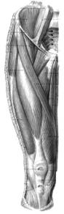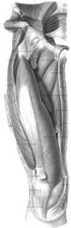
Aproximador mediano

Recto anterior
sartorio
Aproximador menor
recto interno
Aproximador
mediano
Aproximador mayor
vasto interno
vasto externo
tendón rotuliano
Músculos de la cara interna: son músculos aductores o aproximadores.
- Aproximador mediano: es el más anterior. Van desde el pubis hasta la línea áspera
- Aproximador menor: es el intermedio. del fémur.
Son más o menos aplanados. Su acción aproxima la pierna a la línea media.
- Aproximador mayor: es el más posterior.
- Recto interno: es un músculo fino y aplanado, con forma de cinta, que está situado en la cara medial del muslo y va desde el pubis hasta la cara interna de la tibia.

Músculos de la cara externa:
- tensor de la fascia lata: es un músculo pequeño y aplanado que esta en la cara externa del muslo, en el tercio superior, y va desde la espina iliaca antero superior hasta la tibia. Es una aponeurosis que recubre todos los músculos del muslo. Por la cara externa es más gruesa y resistente formando el ligamento iliotibial.
MÚSCULOS DE LA PIERNA

Músculos de la cara posterior: son músculos flexores.

Músculos profundos:
- Tibial posterior: está situado en el centro y va desde la tibia hasta el tarso.
- Flexor común de los dedos: está en la parte interna de la pierna. Tiene un cuerpo muscular que se origina en la cara posterior de la tibia y se divide en su parte inferior en cuatro tendones que llegan a los dedos exceptuando el dedo gordo.
- Flexor del dedo gordo: se origina en la cara posterior del peroné, en la parte externa de la pierna, pasando por la cara anterior del músculo tibial y llegando hasta el dedo gordo.
Estos músculos son flexores. Permiten la flexión de los dedos y la flexión plantar (ponerse de puntillas).

Músculos superficiales:

- Sóleos: los encontramos debajo de los gemelos, son unos músculos aplanados que van desde cara posterior de la tibia y el peroné hasta su inserción en el calcáneo a través del tendón de Aquiles.
- Gemelos o gastrocnemios: son dos, uno interno y otro externo, superficiales al sóleo. Van desde los cóndilos femorales hasta insertarse en el tendón de Aquiles.
- Delgado plantar: es un músculo fino de cuerpo muscular pequeño que se origina en el cóndilo femoral externo y se inserta en el tendón de Aquiles.
Estos músculos permiten la flexión plantar levantando el talón del suelo (ponerse de puntillas).
Los gemelos además, al llegar hasta el fémur actúan en la flexión de la rodilla.

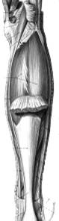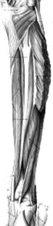
Delgado plantar
Flexor largo de los dedos
tibial post
sóleos
sóleos
Gastrocnemios o gemelos
flexor largo del pulgar

Músculos de la cara anterior: son músculos extensores.

- Tibial anterior: se origina en la tibia y se inserta en el tarso y metatarso.
- Extensor largo del dedo gordo: se origina en el peroné y se inserta en la base de la falange proximal del dedo gordo.
- Extensor común de los dedos: se origina en el peroné y en su parte inferior se divide en cuatro tendones para insertarse en los dedos, excepto el dedo gordo.
La acción de estos músculos es la extensión del pie levantando la punta del pie hacia arriba (también llamada flexión dorsal).

Músculos de la cara lateral: nos encontramos los músculos peroneos.
El Peroneo lateral largo se origina en la tibia y peroné bajando por la cara lateral de la pierna hasta insertarse en el 5º metatarsiano.
El Peroneo lateral corto se origina en el peroné y llega hasta los metatarsianos.
Su contracción produce la eversión llevando la planta del pie hacia fuera.
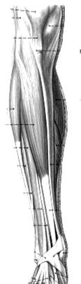
PERONEO LARGO
TIBIAL ANT.
EXTENSOR LARGO DE LOS DEDOS
PERONEO CORTO
EXTENSOR LARGO DEL DEDO GORDO

